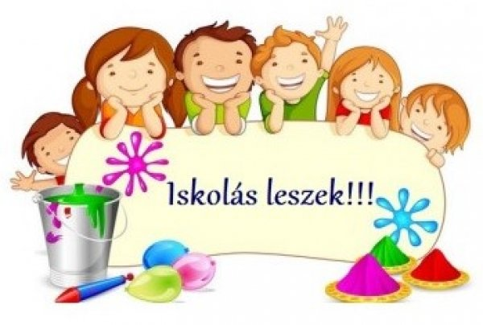

2019. Február 14-én

SZÜLŐI ÉRTEKEZLETET

tartottunk

a tanköteles korú gyermekek

szülei részére,

ahol a Gyáli Álltalános Iskolák

leendő elsős tanító nénijei

bemutatkoztak.

